
Об утверждении регламентов оказания государственных услуг
Утративший силу
Постановление акимата города Каражал Карагандинской области от 25 февраля 2013 года N 43. Зарегистрировано Департаментом юстиции Карагандинской области 15 марта 2013 года N 2236. Утратило силу постановлением акимата города Каражал Карагандинской области от 10 октября 2014 года N 128/1
Сноска. Утратило силу постановлением акимата города Каражал Карагандинской области от 10.10.2014 N 128/1.
В соответствии со статьей 9-1 Закона Республики Казахстан от 27 ноября 2000 года "Об административных процедурах", от 23 января 2001 года "О местном государственном управлении и самоуправлении в Республике Казахстан", постановлением Правительства Республики Казахстан от 20 июля 2010 года N 745 "Об утверждении реестра государственных услуг, оказываемых физическим и юридическим лицам" и в целях качественного оказания государственных услуг акимат города Каражал ПОСТАНОВЛЯЕТ:
1. Утвердить прилагаемые регламенты оказания государственных услуг:
1) регламент государственной услуги "Выдача справки по определению адреса объекта недвижимости на территории Республики Казахстан";
2) регламент государственной услуги "Выдача архитектурно – планировочного задания".
2. Контроль за исполнением настоящего постановления возложить на заместителя акима города Каражал Т. Ерденова.
3. Настоящее постановление вводится в действие по истечении десяти календарных дней после дня его первого официального опубликования.
Аким города Каражал Г. Ашимов
Утвержден
постановлением акимата
города Каражал
от 25 февраля 2013 года N 43
Регламент
оказания государственной услуги "Выдача справки по определению адреса
объектов недвижимости на территории Республики Казахстан"
1. Общие положения
1. Государственная услуга "Выдача справки по определению адреса объектов недвижимости на территории Республики Казахстан" (далее – государственная услуга) предоставляется государственным учреждением "Отдел строительства, архитектуры и градостроительства города Каражал" (далее – уполномоченный орган), через Республиканское государственное учреждение "Центр обслуживания населения Карагандинской области" (далее - центр).
2. Форма оказываемой государственной услуги: не автоматизированная.
3. Государственная услуга предоставляется бесплатно.
4. Государственная услуга оказывается юридическим и физическим лицам (далее – получатель государственной услуги).
5. Государственная услуга оказывается на основании стандарта "Выдача справки по определению адреса объектов недвижимости на территории Республики Казахстан", утвержденного постановлением Правительства Республики Казахстан Об утверждении стандартов государственных услуг "Выдача справки по определению адреса объектов недвижимости на территории Республики Казахстан", "Выдача архитектурно-планировочного задания", "Выдача лицензии, переоформление, выдача дубликата лицензии на изыскательскую деятельность", "Выдача лицензии, переоформление, выдача дубликатов лицензии на деятельность по организации строительства жилых зданий за счет привлечения денег дольщиков" и внесении изменений в постановления Правительства Республики Казахстан от 7 октября 2010 года № 1036 "Об утверждении стандартов государственных услуг" и внесении дополнения в постановление Правительства Республики Казахстан от 20 июля 2010 года № 745" и от 7 апреля 2011 года № 394 "Об утверждении стандартов государственных услуг в сфере социальной защиты, оказываемых местными исполнительными органами" от 31 августа 2012 года N 1128.
6. В Республиканском государственном учреждении "Центр обслуживания населения Карагандинской области" государственная услуга предоставляется ежедневно с понедельника по пятницу включительно, за исключением выходных и праздничных дней, с установленным графиком работы с 9-00 часов до 18-30 часов, с перерывом на обед с 13-00 до 14-30 часов, по адресу: Карагандинская область, город Каражал, улица Ленина, 18.
7. Результатом оказываемой государственной услуги является выдача справки по изменению, присвоению, упразднению, уточнению адресов объекта недвижимости с указанием регистрационного кода адреса на бумажном носителе согласно приложению 3 к Стандарту либо мотивированного ответа об отказе в предоставлении государственной услуги на бумажном носителе.
2. Требования к порядку оказания государственной услуги
8. Сроки оказания государственной услуги:
с момента подачи необходимых документов:
1) в течение 3 (трех) рабочих дней (дни приема и выдачи документов не входят в срок оказания государственной услуги) – при уточнении адреса объекта недвижимости;
в течение 7 (семи) рабочих дней (дни приема и выдачи документов не входят в срок оказания государственной услуги) – при присвоении, изменении или упразднении адреса объекта недвижимости, с выездом на место нахождения объекта недвижимости и с обязательной регистрацией его в информационной системе "Адресный регистр" с указанием регистрационного кода адреса;
2) максимально допустимое время ожидания в очереди заявителя при сдаче документов – не более 20 минут;
3) максимально допустимое время обслуживания, оказываемой на месте в день обращения получателя государственной услуги – не более 20 минут.
9. Основания для отказа в приеме документов перечислены в пункте 16 Стандарта.
10. Этапы оказания государственной услуги с момента получения заявления от потребителя для получения государственной услуги и до момента выдачи результата государственной услуги:
1) Прием документов осуществляется инспектором Центра, который проверяет полноту документов на соответствие пунктам 6 и 12 Стандарта, выдает потребителю расписку о приеме соответствующих документов, регистрирует в журнале и передает документы инспектору накопительного отдела Центра;
2) Инспектор накопительного отдела Центра осуществляет сбор документов, составляет реестр, отправляет документы в уполномоченный орган посредством курьерской связи;
3) Специалист уполномоченного органа осуществляет проверку поступивших документов на соответствие пунктам 6 и 12 Стандарта, регистрирует принятое заявление в журнале учета заявлений, вносит для рассмотрения должностному лицу уполномоченного органа;
4) Должностное лицо уполномоченного органа ставит документ на контроль и направляет на исполнение специалисту уполномоченного органа;
5) Специалист уполномоченного органа готовит письменный ответ, который подписывается должностным лицом, регистрирует, формирует реестр исполненных документов и направляет в Центр посредством специальной связи за день до истечения срока выдачи ответа указанного в расписке;
6) Инспектор Центра регистрирует выдачу документа в журнале учета выдачи документов, выдает готовый документ по расписке в указанный в ней срок при личном посещении заявителя либо представителю по доверенности.
11. Прием документов для оказания государственной услуги осуществляет инспектор Центра.
3. Описание порядка действий (взаимодействия)
в процессе оказания государственной услуги
12. Для получения государственной услуги получатель государственной услуги предоставляет документы, указанные в пункте 11 Стандарта.
13. Получателю государственной услуги выдается расписка о приеме соответствующих документов.
14. В процессе оказания государственной услуги задействованы следующие структурно-функциональные единицы (далее – единицы):
специалист уполномоченного органа;
начальник уполномоченного органа.
15. Текстовое табличное описание последовательности и взаимодействия административных действий (процедур) каждой единицы с указанием срока выполнения каждого административного действия (процедуры) приведено в приложении 1 к настоящему регламенту.
16. Схемы, отражающие взаимосвязь между логической последовательностью административных действий в процессе оказания государственной услуги, приведены в приложении 2 к настоящему регламенту.
4. Ответственность должностных лиц,
оказывающих государственную услугу
17. Должностные лица уполномоченного органа несут ответственность за принимаемые ими решения и действия (бездействия) в ходе оказания государственной услуги в порядке, предусмотренном законами Республики Казахстан.
Приложение 1
к регламенту оказания
государственной услуги
"Выдача справки по определению
адреса объектов недвижимости на
территории Республики Казахстан"
Описание действий структурно-функциональных
единиц (далее – единиц):
при уточнении адреса объекта недвижимости:
Действие основного процесса (хода, потока работ)
1 | N действия  (хода, потока  работ) | 1 | 2 | 3
2 | Наименование единиц | Специалист уполномоченного органа | Начальник уполномоченного органа | Специалист уполномоченного органа
3 | Наименование действия (процесса, процедуры операции) и их описание | Прием предоставленных получателем документов из Центра, подготовка проекта справки либо мотивированного ответа об отказе в предоставлении государственной услуги | Рассмотрение поступивших документов, подписание проекта справки либо мотивированного ответа об отказе в предоставлении услуги | Направление справки либо мотивированного ответа об отказе в предоставлении услуги в Центр
4 | Форма завершения (данные, документ, организационно-распорядительное решение) | Проект справки либо мотивированного ответа об отказе в предоставлении государственной услуги | Справка либо мотивированный ответ об отказе в предоставлении услуги | Справка либо мотивированный ответ об отказе в предоставлении услуги
5 | Сроки исполнения | 1 рабочий день (прием документов из Центра – не более 20 минут) | 1 рабочий день | 1 рабочий день
6 | Номер следующего действия | 2 | 3
при присвоении, изменении или упразднении
адреса объекта недвижимости:
Действие основного процесса (хода, потока работ )
1 | N действия (хода, потока работ) | 1 | 2 | 3
2 | Наименование единиц | Специалист уполномоченного органа | Начальник уполномоченного органа | Специалист уполномоченного органа
3 | Наименование действия (процесса, процедуры операции) и их описание | Прием предоставленных получателем документов из Центра, подготовка проекта справки либо мотивированного ответа об отказе в предоставлении государственной услуги | Рассмотрение поступивших документов, подписание проекта справки либо мотивированного ответа об отказе в предоставлении услуги | Направление справки либо мотивированного ответа об отказе в предоставлении услуги в Центр
4 | Форма завершения (данные, документ, организационно-распорядительное решение) | Проект справки либо мотивированного ответа об отказе в предоставлении государственной услуги | Справка либо мотивированный ответ об отказе в предоставлении услуги | Справка либо мотивированный ответ об отказе в предоставлении услуги
5 | Сроки исполнения | 4 рабочих дня (прием документов из Центра – не более 20 минут) | 2 рабочих дня | 1 рабочий день
6 | Номер следующего действия | 2 | 3
Приложение 2
к регламенту оказания
государственной услуги
"Выдача справки по
определению адреса
объектов недвижимости на
территории Республики Казахстан"
Схема процесса оказания государственной услуги
при уточнении адреса объекта недвижимости:
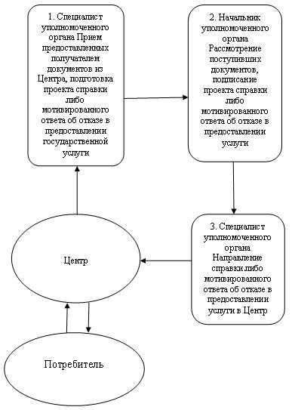
Схема процесса оказания государственной услуги
при присвоении номера, изменении или упразднении адреса
объекта недвижимости
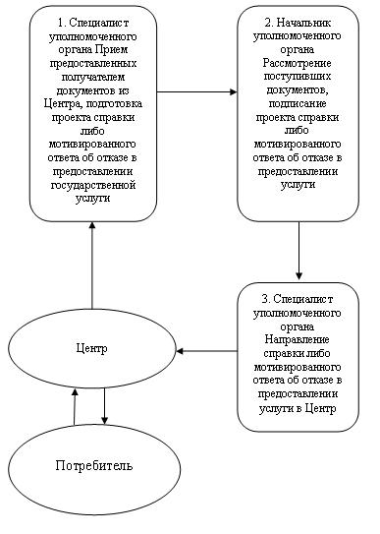
Утвержден
постановлением акимата
города Каражал
от 25 февраля 2013 года N 43
Регламент оказания государственной услуги
"Выдача архитектурно-планировочного задания"
1. Общие положения
1. Государственная услуга "Выдача архитектурно-планировочного задания" (далее – государственная услуга) предоставляется государственным учреждением "Отдел архитектуры и градостроительства города Каражал" (далее – уполномоченный орган), а также через Республиканское государственное учреждение "Центр обслуживания населения Карагандинской области" (далее - центр).
2. Форма оказываемой государственной услуги: не автоматизированная.
3. Государственная услуга предоставляется бесплатно.
4. Государственная услуга оказывается физическим и юридическим лицам (далее – получатель государственной услуги).
5. Государственная услуга оказывается на основании стандарта государственной услуги "Выдача архитектурно-планировочного задания", утвержденного постановлением Правительства Республики Казахстан "Об утверждении стандартов государственных услуг "Выдача справки по определению адреса объектов недвижимости на территории Республики Казахстан", "Выдача архитектурно-планировочного задания", "Выдача лицензии, переоформление, выдача дубликата лицензии на изыскательскую деятельность", "Выдача лицензии, переоформление, выдача дубликатов лицензии на деятельность по организации строительства жилых зданий за счет привлечения денег дольщиков" и внесении изменений в постановления Правительства Республики Казахстан от 7 октября 2010 года N 1036 "Об утверждении стандартов государственных услуг" и внесении дополнения в постановление Правительства Республики Казахстан от 20 июля 2010 года N 745" и от 7 апреля 2011 года N 394 "Об утверждении стандартов государственных услуг в сфере социальной защиты, оказываемых местными исполнительными органами" от 31 августа 2012 года N 1128.
6. В Республиканском государственном учреждении "Центр обслуживания населения Карагандинской области" государственная услуга предоставляется ежедневно с понедельника по пятницу включительно, за исключением выходных и праздничных дней, с установленным графиком работы с 9-00 часов до 18-30 часов, с перерывом на обед с 13-00 до 14-30 часов, по адресу: Карагандинская область, город Каражал, улица Ленина, 18.
7. Результатом оказываемой государственной услуги является выдача справки с архитектурно-планировочным заданием с обязательным приложением технических условий на подключение к источникам инженерного и коммунального обеспечения (если есть необходимость в их получении), с указанием регистрационного кода на бумажном носителе согласно приложению 3 к Стандарту, либо мотивированный ответ об отказе в предоставлении государственной услуги на бумажном носителе.
2. Требования к порядку оказания государственной услуги
8. Сроки оказания государственной услуги:
1) с момента подачи документов - в течение 8 (восьми) рабочих дней;
2) с момента подачи документов - в течение 15 (пятнадцати) рабочих дней для объектов строительства, указанных в подпункте 2) пункта 7 Стандарта;
3) максимально допустимое время ожидания в очереди заявителя при сдаче необходимых документов - не более 30 минут;
4) максимально допустимое время ожидания в очереди получателя при получении необходимых документов - не более 30 минут.
9. Уполномоченный орган отказывает в предоставлении государственной услуги по основаниям, указанным в пункте 16 Стандарта.
10. Этапы оказания государственной услуги с момента получения заявления от потребителя для получения государственной услуги и до момента выдачи результата государственной услуги:
1) Прием документов осуществляется инспектором Центра, который проверяет полноту документов на соответствие пунктам 6 и 12 Стандарта, выдает потребителю расписку о приеме соответствующих документов, регистрирует в журнале и передает документы инспектору накопительного отдела Центра;
2) Инспектор накопительного отдела Центра осуществляет сбор документов, составляет реестр, отправляет документы в уполномоченный орган посредством курьерской связи;
3) Специалист уполномоченного органа осуществляет проверку поступивших документов на соответствие пунктам 6 и 12 Стандарта, регистрирует принятое заявление в журнале учета заявлений, вносит для рассмотрения должностному лицу уполномоченного органа;
4) Должностное лицо уполномоченного органа ставит документ на контроль и направляет на исполнение специалисту уполномоченного органа;
5) Специалист уполномоченного органа готовит письменный ответ, который подписывается должностным лицом, регистрирует, формирует реестр исполненных документов и направляет в Центр посредством специальной связи за день до истечения срока выдачи ответа указанного в расписке;
6) Инспектор Центра регистрирует выдачу документа в журнале учета выдачи документов, выдает готовый документ по расписке в указанный в ней срок при личном посещении заявителя либо представителю по доверенности.
11. Прием документов для оказания государственной услуги осуществляется одним специалистом уполномоченного органа.
3. Описание порядка действий (взаимодействия) в процессе
оказания государственной услуги
12. Для получения государственной услуги получатель государственной услуги предоставляет документы, указанные в пункте 11 Стандарта.
13. Получателю государственной услуги выдается расписка о приеме соответствующих документов с указанием:
номера и даты приема заявления;
вида запрашиваемой государственной услуги;
количества и названия приложенных документов;
даты, времени и места выдачи документов;
фамилии, имени, отчества сотрудника канцелярии Уполномоченного органа, принявшего заявление на оформление документов;
фамилии, имени, отчества потребителя, фамилии, имени, отчества уполномоченного представителя и их контактные телефоны.
14. В процессе оказания государственной услуги задействованы следующие структурно-функциональные единицы (далее – единицы):
специалист уполномоченного органа;
начальник уполномоченного органа.
15. Текстовое табличное описание последовательности и взаимодействия административных действий (процедур) каждой единицы с указанием срока выполнения каждого административного действия (процедуры) приведено в приложении 1 к настоящему регламенту.
16. Схема, отражающая взаимосвязь между логической последовательностью административных действий в процессе оказания государственной услуги приведена в приложении 2 к настоящему регламенту.
4. Ответственность должностных лиц,
оказывающих государственную услугу
16. Должностные лица уполномоченного органа несут ответственность за принимаемые ими решения и действия (бездействия) в ходе оказания государственной услуги в порядке, предусмотренном законами Республики Казахстан.
Приложение 1
к регламенту оказания
государственной услуги
"Выдача архитектурно-
планировочного задания"
Описание действий структурно-функциональных
единиц (далее – единиц):
Действие основного процесса (хода, потока работ)
1 | N действия (хода, потока работ) | 1 | 2 | 3 | 4
2 | Наименование единиц | Специалист уполномоченного органа | Специалист уполномоченного органа | Начальник уполномоченного органа | Специалист уполномоченного органа
3 | Наименование действия (процесса, процедуры операции) и их описание | Прием и регистрация предоставленных получателем документов, выдача расписки о приеме соответствующих документов. | Подготовка проекта справки с архитектурно-планировочным заданием либо мотивированного ответа об отказе в предоставлении государственной услуги | Подписание проекта справки с архитектурно-планировочным заданием либо мотивированного ответа об отказе в предоставлении услуги | Выдача справки с архитектурно-планировочным заданием либо мотивированного ответа об отказе в предоставлении услуги
4 | Форма завершения (данные, документ, организационно-распорядительное решение) | Расписка о приеме соответствующих документов. | Проект справки с архитектурно-планировочным заданием либо мотивированного ответа об отказе в предоставлении государственной услуги | Справка с архитектурно-планировочным заданием либо мотивированный ответ об отказе в предоставлении услуги | Справка с архитектурно-планировочным заданием либо мотивированный ответ об отказе в предоставлении услуги
5 | Сроки исполнения | Не более 30 минут | 5 рабочих дней | 1 рабочий день | Не более 30 минут
6 | Номер следующего действия | 2 | 3 | 4
для объектов строительства, указанных
в подпункте 2) пункта 7 Стандарта
Действие основного процесса (хода, потока работ )
1 | N действия (хода, потока работ) | 1 | 2 | 3 | 4
2 | Наименование единиц | Специалист уполномоченного органа | Специалист уполномоченного органа | Начальник уполномоченного органа | Специалист уполномоченного органа
3 | Наименование действия (процесса, процедуры операции) и их описание | Прием и регистрация предоставленных получателем документов, выдача расписки о приеме соответствующих документов. | Подготовка проекта справки с архитектурно-планировочным заданием либо мотивированного ответа об отказе в предоставлении государственной услуги | Подписание проекта справки с архитектурно-планировочным заданием либо мотивированного ответа об отказе в предоставлении услуги | Выдача справки с архитектурно-планировочным заданием либо мотивированного ответа об отказе в предоставлении услуги
4 | Форма завершения (данные, документ, организационно-распорядительное решение) | Расписка о приеме соответствующих документов. | Проект справки с архитектурно-планировочным заданием либо мотивированного ответа об отказе в предоставлении государственной услуги | Справка с архитектурно-планировочным заданием либо мотивированный ответ об отказе в предоставлении услуги | Справка с архитектурно-планировочным заданием либо мотивированный ответ об отказе в предоставлении услуги
5 | Сроки исполнения | Не более 30 минут | 12 рабочих дней | 1 рабочий день | Не более 30 минут
6 | Номер следующего действия | 2 | 3 | 4
Приложение 2
к регламенту оказания
государственной услуги
"Выдача архитектурно-
планировочного задания"
Схема процесса оказания государственной услуги:
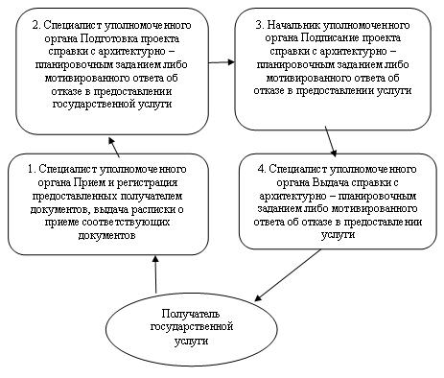
Схема процесса оказания государственной услуги для объектов
строительства, указанных в подпункте 2) пункта 7 Стандарта:
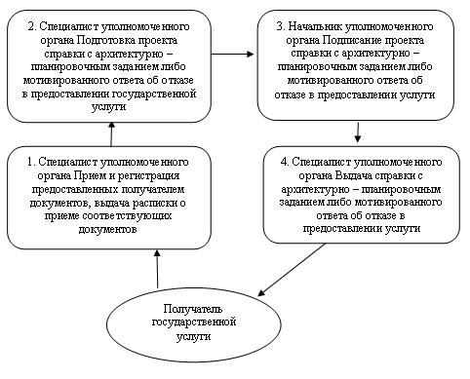

© 2012. РГП на ПХВ «Институт законодательства и правовой информации Республики Казахстан» Министерства юстиции Республики Казахстан

